

|  |
| --- |
| **Ε**θνικό **Μ**ετσόβιο **Π**ολυτεχνείο |
| Σχολή **Η**λεκτρολόγων **Μ**ηχανικών και **Μ**ηχανικών **Υ**πολογιστών |
| **Ροή Δ, 6ο Εξάμηνο**  **Δίκτυα Επικοινωνιών**  3η Εργαστηριακή Άσκηση |

***Zακυνθινού Λυδία***

***Α.Μ.: 03108024***

*Αθήνα,*

*9* ***Μαΐου*** *2012*

# Mεταδοση Δεδομένων σε Δικτυο με Σύνθετη Τοπολογια

Ο στόχος αυτής της άσκησης είναι να μελετήσουμε τη μετάδοση μεταξύ κόμβων που συνδέονται σε δίκτυο με σύνθετη τοπολογία.

Ο κώδικας αναφέρεται σε μεταφορά πακέτων από τον κόμβο στον .

Η μετάφραση του κώδικα και εν συνεχεία η εκτέλεση του προγράμματος NAM μας έδωσε όπως και ήταν αναμενόμενο το παρακάτω σχήμα κόμβων (n0-):

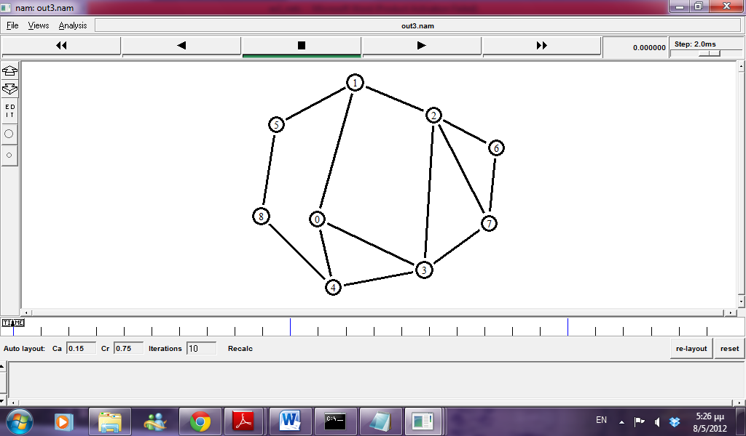

Σχήμα : Αναπαράσταση της τοπολογίας κόμβων στο ΝΑΜ

Τρέχουμε το animation και παρατηρούμε την εξέλιξη της πορείας μετάδοσης των πακέτων:

1. Αρχικά, για t<0.5sec, δεν έχουμε ροή πακέτων.
2. (ii) Για 0.5sec<t< 1 sec, έχουμε ροή πακέτων μόνο από τον 5 στον 7, μέσω της μικρότερης διαδρομής () με κόκκινα πακέτα.

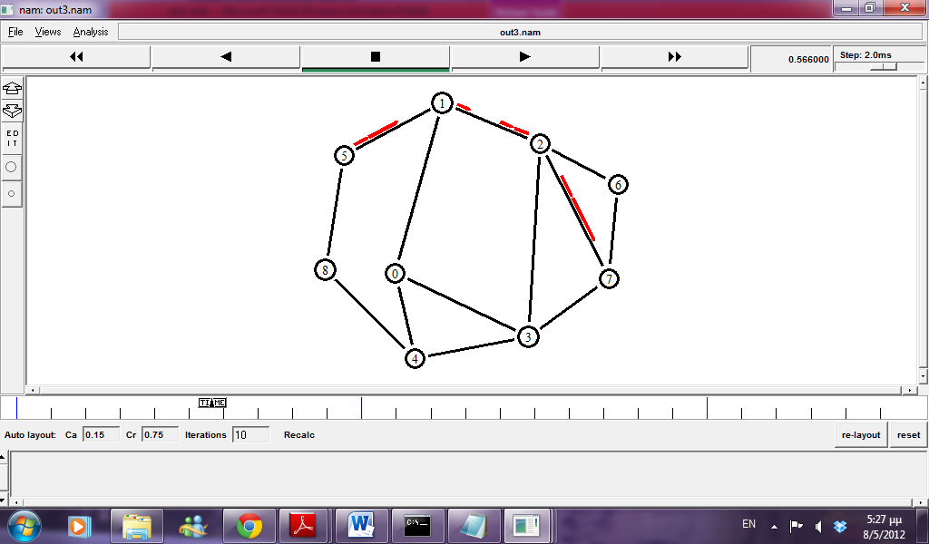

Σχήμα : Αναπαράσταση της τοπολογίας κόμβων στο ΝΑΜ, 0.5sec<t< 1sec

1. Για 1sec<t<2sec έχουμε και ροή πράσινων πακέτων από τον κόμβο 7 προς τον 5, ακολουθώντας την αντίστροφη διαδρομή από προηγουμένως.

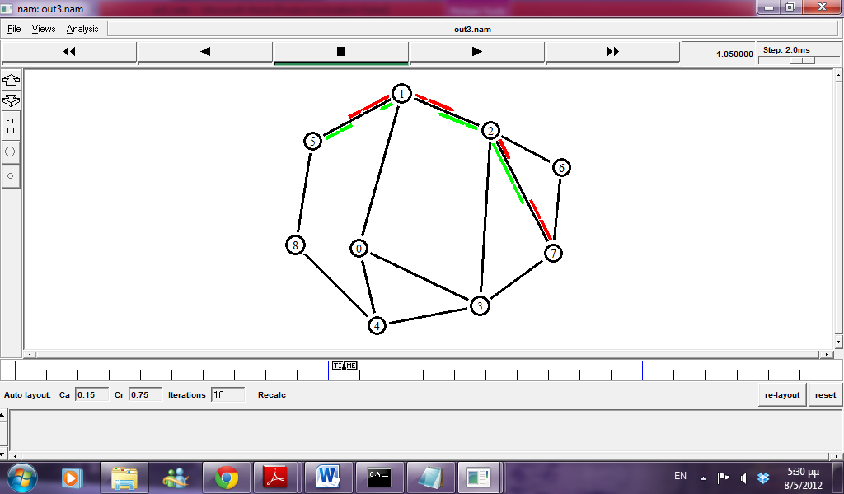

Σχήμα : Αναπαράσταση της τοπολογίας κόμβων στο ΝΑΜ, 1sec<t< 2sec

1. Η μετάδοση των κόκκινων πακέτων διακόπτεται σε χρόνο 2sec, ενώ η μετάδοση των πράσινων πακέτων σε 2.5sec. Τέλος, για t=3sec, ολοκληρώνεται η όλη εφαρμογή, μέσα από τη διαδικασία finish.

**Ερωτήσεις**

*1) Ποια διαδρομή ακολουθούν τα πακέτα;*

Όπως προαναφέρθηκε τα πακέτα ακολουθούν τη διαδρομή 5->1->2->7 και αντίστροφα. Ο λόγος που επιλέγεται αυτή η διαδρομή είναι ότι προφανώς είναι η μικρότερη και, καθώς στους αρχικούς κόμβους γίνεται υπολογισμός της ελάχιστης διαδρομής, τα πακέτα ακολουθούν αυτή τη διαδρομή.

*2) Ελέγξτε αν η διαδρομή των πακέτων και από τις δύο πλευρές ακολουθεί τη διαδρομή με τα λιγότερα βήματα.*

Πράγματι όπως φαίνεται και στο σχήμα, παρατηρούμε ότι η διαδρομή των πακέτων από τις δύο πλευρές ακολουθεί τη διαδρομή με τα λιγότερα βήματα.

*3) Υπάρχει συντομότερη διαδρομή, όσον αφορά τον αριθμό βημάτων (ζεύξεων);*

Όχι, δεν υπάρχει συντομότερη διαδρομή με τις παρούσες συνδεσμολογίες και δεδομένου ότι τα κόστη όλων των γραμμών είναι ίσα.

# Στατικη και Δυναμικη Δρομολογηση

Σε αυτήν ενότητα θα δούμε τη διαφορά μεταξύ στατικής και δυναμικής δρομολόγησης και την εκάστοτε αντιμετώπιση από το δίκτυο. Μεταβάλλουμε λίγο τον κώδικα, διακόπτοντας την σύνδεση ανάμεσα σε 1 και 2 για 0.4sec. Αυτό επιτυγχάνεται με την προσθήκη των ακόλουθων εντολών στο κομμάτι εκτέλεσης του κώδικα:

$ns rtmodel-at 1.2 down $n(1) $n(2)

$ns rtmodel-at 1.6 up $n(1) $n(2)

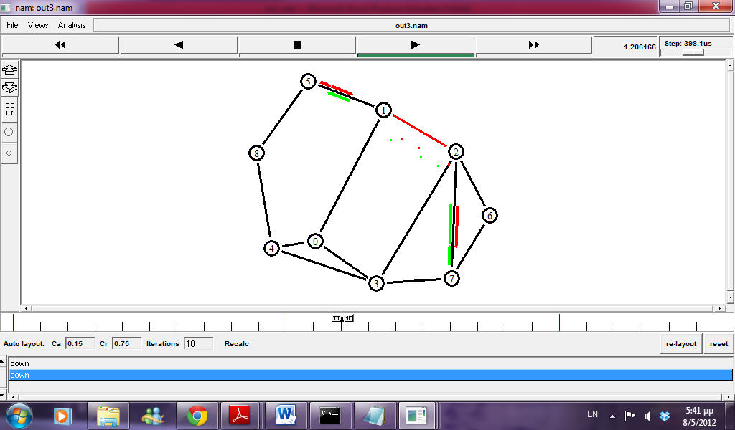Παρατηρούμε ότι αρχικά η διαδικασία είναι ίδια όπως πριν. Για χρόνο 1.2sec όμως η σύνδεση διακόπτεται στη ζεύξη 1-2.

Σχήμα : Αναπαράσταση της τοπολογίας κόμβων στο ΝΑΜ, στατική δρομολόγηση, διακοπή ζεύξης

Δεδομένου ότι η σύνδεση είναι στατική, δεν υπάρχει κανείς τρόπος ώστε να ενημερωθούν οι κόμβοι ότι η ζεύξη έχει διακοπεί προκειμένου να αναπροσαρμόσουν κατάλληλα τη διαδρομή. Ακόμα, δεν υπάρχει ενημέρωση ότι τα συγκεκριμένα πακέτα δεν περνάνε, με αποτέλεσμα απλά να χάνονται. Μετά τα 1.6sec, η σύνδεση αποκαθίσταται.

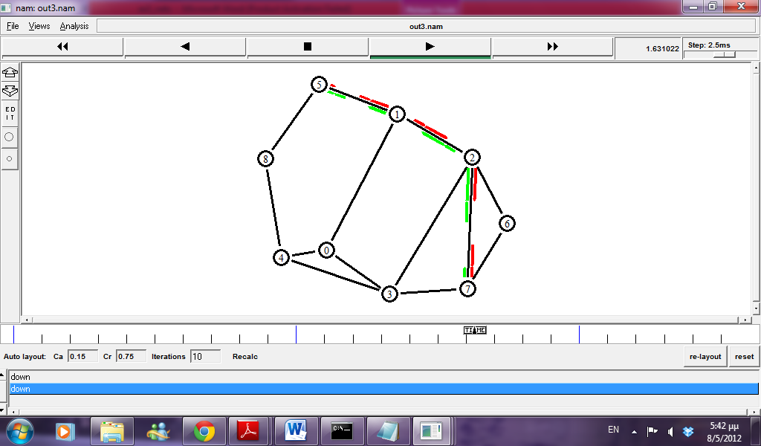

Σχήμα : Αναπαράσταση της τοπολογίας κόμβων στο ΝΑΜ, στατική δρομολόγηση, αποκάτασταση ζεύξης

Προκειμένου να διορθώσουμε το παραπάνω πρόβλημα, αλλάζουμε τη σύνδεση σε δυναμική με την ακόλουθη εντολή:

$ns rtproto DV

Παρατηρούμε ορισμένες αλλαγές σε σχέση με πριν. Αρχικά, εξετάζεται με δοκιμαστικά πακέτα η συνδεσιμότητα των γραμμών:

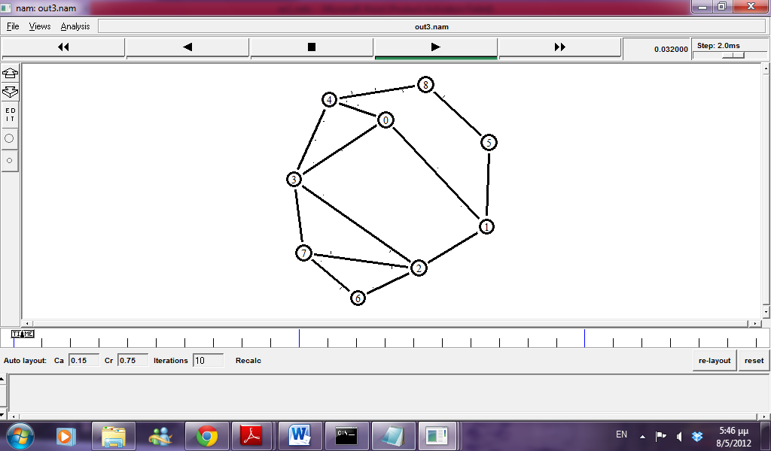

Σχήμα : Αναπαράσταση της τοπολογίας κόμβων στο ΝΑΜ, δυναμική δρομολόγηση, δοκιμαστικά πακέτα

Στην αρχή έχουμε ομαλή απστολή φορτίων 7-2-1-0.

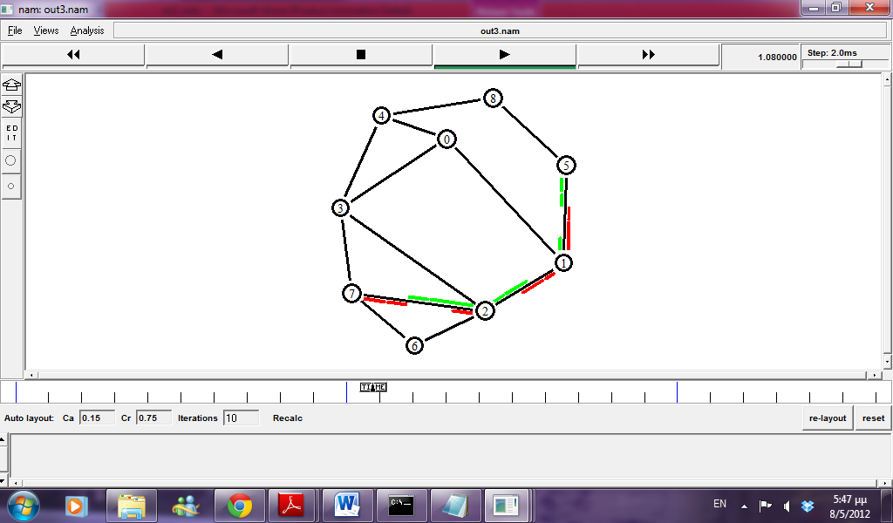

Σχήμα : Αναπαράσταση της τοπολογίας κόμβων στο ΝΑΜ, δυναμική δρομολόγηση, ομαλή ροή

Μετά τη διακοπή της σύνδεσης 1-2 επιλέγεται εναλλακτική διαδρομή, όταν παρατηρείται η πρώτη απώλεια πακέτων:

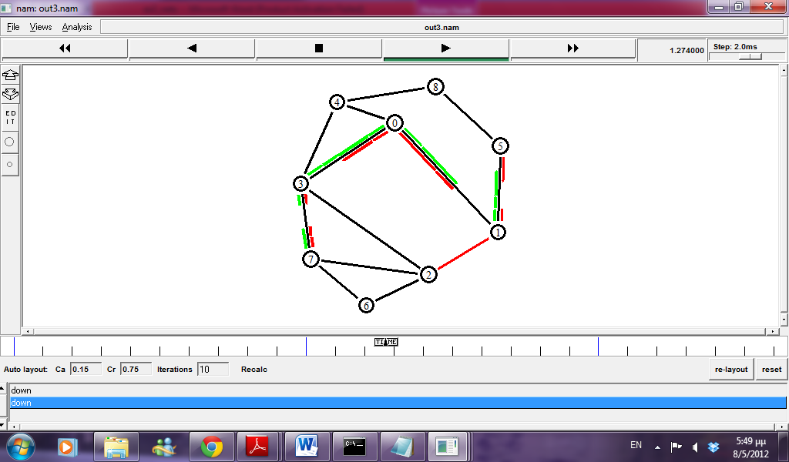

Σχήμα : Αναπαράσταση της τοπολογίας κόμβων στο ΝΑΜ, δυναμική δρομολόγηση, εναλλακτική διαδρομή

Τέλος, μόλις η σύνδεση ενεργοποιηθεί ξανά, αρχίζει και πάλι η μετάδοση πακέτων από αυτή. Ασφαλώς υπάρχει και ένας χρόνος που μεσολαβεί κατά τον οποίο και οι δύο διαδρομές έχουν πακέτα.

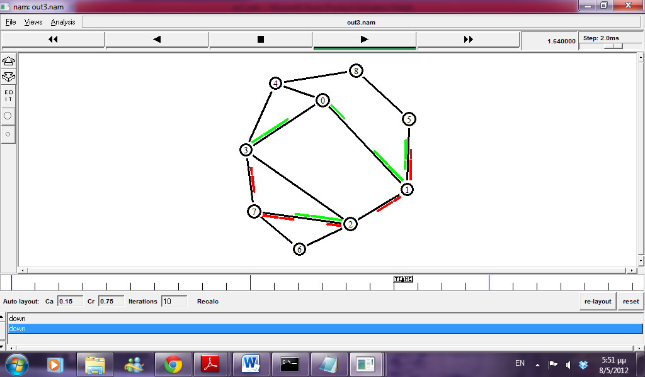

Σχήμα : Αναπαράσταση της τοπολογίας κόμβων στο ΝΑΜ, δυναμική δρομολόγηση, δύο διαδρομές

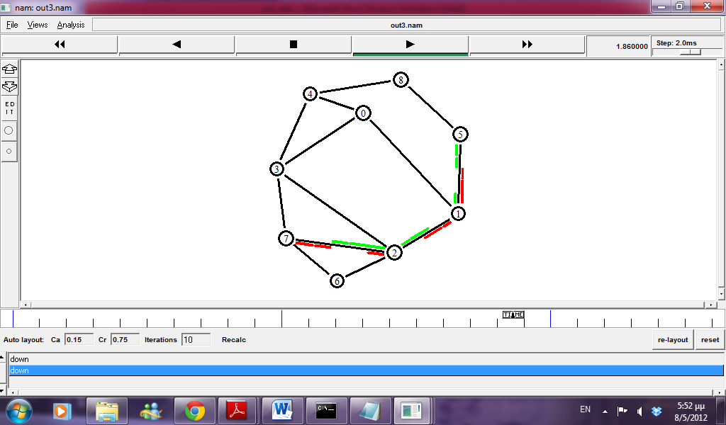

Σχήμα : Αναπαράσταση της τοπολογίας κόμβων στο ΝΑΜ, δυναμική δρομολόγηση, επανασύνδεση 1-2

**Ερωτήσεις**

*4) Εξηγείστε γιατί με τη στατική δρομολόγηση, οι κόμβοι εξακολουθούν να στέλνουν πακέτα μετά τη διακοπή της ζεύξης.*

Καθώς, η δρομολόγηση είναι στατική, δεν ενημερώνονται οι κόμβοι με κανένα τρόπο για τη διακοπή της σύνδεσης. Επομένως δεν υπάρχει κάποια ανατροφοδότηση που θα τους οδηγούσε σε σχεδιασμό νέας διαδρομής.

*5) Τα πακέτα που χάνονται θα ξαναμεταδοθούν από τους αντίστοιχους κόμβους, όταν επανέλθει η σύνδεση;*

Αφού δεν υπάρχει ενημέρωση σχετικά με την απώλεια τους, ασφαλώς και οι κόμβοι δεν έχουν καμία πληροφορία για το αν χάθηκαν πακέτα και ποια είναι αυτά. Οπότε τα συγκεκριμένα πακέτα δε θα μεταδοθούν ξανά όταν επανέλθει η σύνδεση.

*6) Τι παρατηρείτε όταν γίνεται διακοπή ζεύξης και έχουμε δυναμική δρομολόγηση; Περιγράψτε με απλά λόγια τη διαδικασία που λαμβάνει χώρα στο animation.*

Στη δυναμική δρομολόγηση, υπάρχει διαρκής ενημέρωση σχετικά με τη συνδεσιμότητα της κάθε γραμμής με τη βοήθεια βοηθητικών πακέτων. Αρχικά επιλέγεται η διαδρομή 5-1-2-7 που είναι και η συντομότερη. Μόλις κοπεί η σύνδεση 1-2, αμέσως βρίσκεται η συντομότερη διαδρομή που δε χρησιμοποιεί την αποσυνδεμένη ζεύξη. Αυτή είναι η 5-1-0-3-7. Προφανώς η διαδρομή αυτή είναι πιο αργή από την πρώτη. Για αυτό το λόγο, μόλις ενεργοποιηθεί ξανά η γραμμή 1-2, αυτόματα η μεταφορά πακέτων αρχίζει να ξαναγίνεται από εκεί.

*7) Ποιος από όλους τους κόμβους καθορίζει από ποια διαδρομή θα προωθηθούν κάθε φορά τα πακέτα;*

Αρχικά η πληροφορία για τη συνδεσιμότητα φθάνει στους κόμβους που έχουν επαφή με την αποσυνδεμένη ζεύξη και εκεί επανακαθορίζεται η διαδρομή που θα ακολουθηθεί για τον τελικό προορισμό. Σταδιακά η πληροφορία αυτή μεταβιβάζεται και στους γειτονικούς κόμβους και μόλις φτάσει στον αρχικό κόμβο, αυτός υπολογίζει ξανά τη διαδρομή λαμβάνοντας υπ’ όψιν τις αποσυνδεμένες ζεύξεις.

*8) Για ποιο λόγο τα πακέτα ακολουθούν τις συγκεκριμένες διαδρομές αφότου πέσει η σύνδεση;*

Ο λόγος που γίνεται αυτό είναι επειδή οι συγκεκριμένες διαδρομές είναι οι συντομότερες για τον προορισμό που δεν χρησιμοποιούν την κομμένη ζεύξη. Επί της ουσίας, επανασχεδιάζεται η διαδρομή στον κόμβο που εντοπίζεται η διακοπή ζεύξης και, όταν η πληροφορία φτάσει στον αρχικό κόμβο σε αυτόν, για να βρεθεί ο συντομότερος τρόπος ώστε να προσεγγιστεί ο προορισμός χωρίς αυτή τη σύνδεση.

*9) Θα μπορούσαν να δρομολογηθούν από άλλους κόμβους;*

Ασφαλώς η δρομολόγηση θα μπορούσε να γίνει και από άλλους κόμβους, με μεγαλύτερο πλήθος κόμβων να διαρρέεται αλλά κάτι τέτοιο είναι χρονοβόρο χωρίς να προσφέρει επί της ουσίας κάτι.

# Καθορισμοσ Κοστουσ Ζευξησ

Μέχρι αυτό το σημείο εξ’ορισμού το κόστος κάθε ζεύξης ήταν ίσο με μονάδα. Για να εξομοιώσουμε καλύτερα την πραγματικότητα όμως η διαδρομή που ακολουθείται σε κάθε περίπτωση χρειάζεται να συνοπολογίζει το κόστος των ζεύξεων μεταξύ των κόμβων. Θεωρούμε λοιπόν ότι το κόστος μιας ζεύξης είναι ανάλογο με την καθυστέρηση της και αυξάνουμε τις καθυστερήσεις των ζεύξεων με τις παρακάτω εντολές:

Αρχικά αλλάζουμε το χρόνο καθυστέρησης κάποιων ζεύξεων:

$ns duplex-link $n(3) $n(0) 1Mb 40ms DropTail

$ns duplex-link $n(5) $n(8) 1Mb 40ms DropTail

$ns duplex-link $n(6) $n(7) 1Mb 30ms DropTail

$ns duplex-link $n(2) $n(7) 1Mb 20ms DropTail

Ενώ μετά ρυθμίζουμε το κόστος. Οι εντολές επαναλαμβάνονται και αντίστροφα προκειμένου να ισχύουν και για την αντίστροφη διαδρομή:

$ns cost $n(3) $n(0) 4

$ns cost $n(0) $n(3) 4

$ns cost $n(5) $n(8) 4

$ns cost $n(8) $n(5) 4

$ns cost $n(6) $n(7) 3

$ns cost $n(7) $n(6) 3

$ns cost $n(2) $n(7) 2

$ns cost $n(7) $n(2) 2

Εκτελώντας την προσομοίωση και πάλι παρατηρούμε ότι πλέον όταν κόβεται η ζεύξη 1-2 επιλέγεται διαφορετική πορεία από πριν. Καθώς αυτή τη φορά συνοπολογίζουμε και το διαφορετικό κόστος κάθε ζεύξης 5-0-3-7.

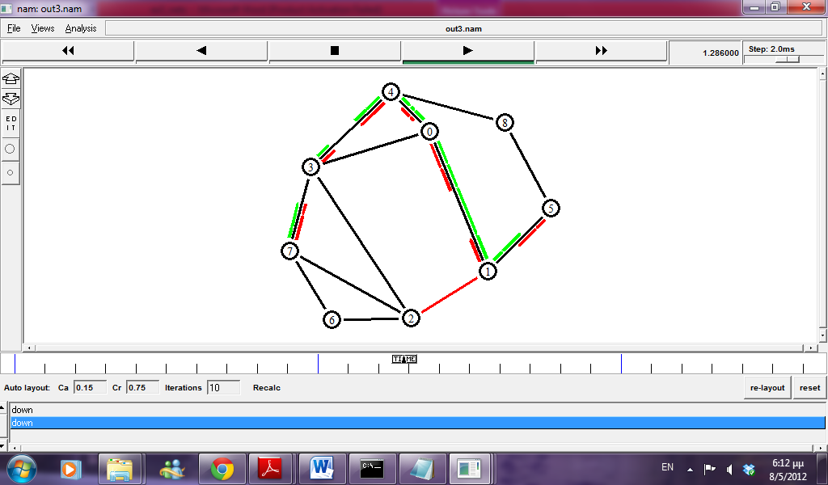

Σχήμα : Αναπαράσταση της τοπολογίας κόμβων στο ΝΑΜ, δυναμική δρομολόγηση, με διαφορετικό κόστος κάθε ζεύξης, t=1.3 sec

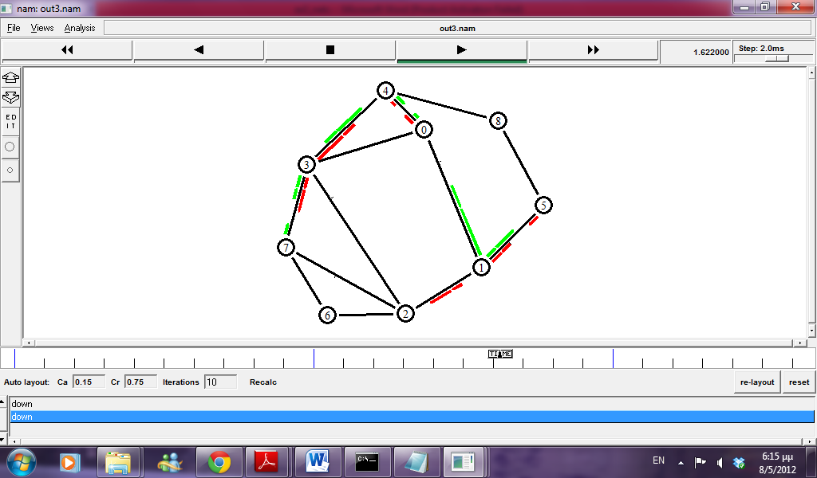

Σχήμα : Αναπαράσταση της τοπολογίας κόμβων στο ΝΑΜ, δυναμική δρομολόγηση, με διαφορετικό κόστος κάθε ζεύξης, t=1.6 sec

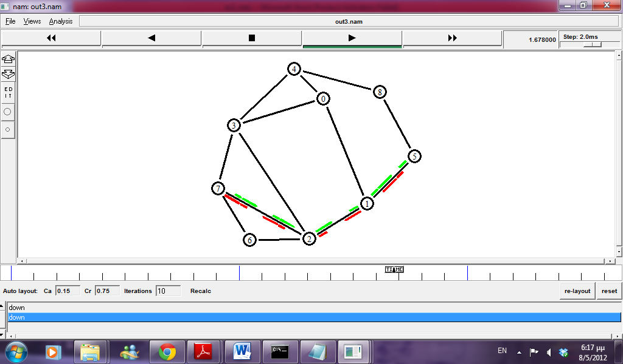

Σχήμα : Αναπαράσταση της τοπολογίας κόμβων στο ΝΑΜ, δυναμική δρομολόγηση, με διαφορετικό κόστος κάθε ζεύξης, t=1.7 sec, επανασύνδεση 1-2

**Ερωτήσεις**

*10) Ποιές διαδρομές ακολουθούν τα πακέτα πριν , μετά και κατά τη διάρκεια της πτώσης της σύνδεσης;*

Τα πακέτα όπως ήταν αναμενόμενο ακολουθούν πριν και μετά την πτώση της σύνδεσης 1-2 την ίδια διαδρομή με τα προηγούμενα ερωτήματα. Κατά τη διάρκεια της πτώσης επιλέγουν η διαδρομή 5-1-0-4-3-7 .

*11) Για ποιόν λόγο τα πακέτα ακολουθούν τις συγκεκριμένες διαδρομές;*

Ο λόγος για τον οποίο τα πακέτα ακολουθούν τις παραπάνω διαδρομές είναι ότι με βάση τα βάρη που έχουν οι ζεύξεις, αυτές είναι οι διαδρομές που κοστίζουν λιγότερο.

*12) Θα μπορούσαν να δρομολογηθούν από άλλους κόμβους;*

Προφανώς θα μπορούσαν να δρομολογηθούν από άλλους κόμβους τα πακέτα (βλ. Μέσω του κόμβου 8) αλλά αυτό θα ήταν ακριβότερο γι’αυτό επιλέγεται η παραπάνω διαδρομή.

# Παρακολουθηση Εκθετικησ Κινησησ σο Χgraph

Στην ενότητα αυτή θα χρησιμοποιήσουμε το “Xgraph” για να δημιουργήσουμε γραφικές παραστάσεις της κίνησης στο δίκτυο που ήδη μελετήσαμε. Προσθέτουμε τις κατάλληλες εντολές και ο τελικός κώδικας διαμορφώνεται όπως φαίνεται παρακάτω. Σβήνουμε τις εντολές που προκαλούν τη διακοπή της σύνδεσης όταν t=1.2sec και την αποκατάστασή της όταν t=1.6sec ώστε να μην υπάρχουν προβλήματα στη ροή δεδομένων.

Έτσι μπορούμε να δούμε ταυτόχρονα τις γραφικές παραστάσεις του ρυθμού μετάδοσης των δεδομένων που συνέλεξαν οι δύο sink agents για κίνηση σταθερής ροής CBR.

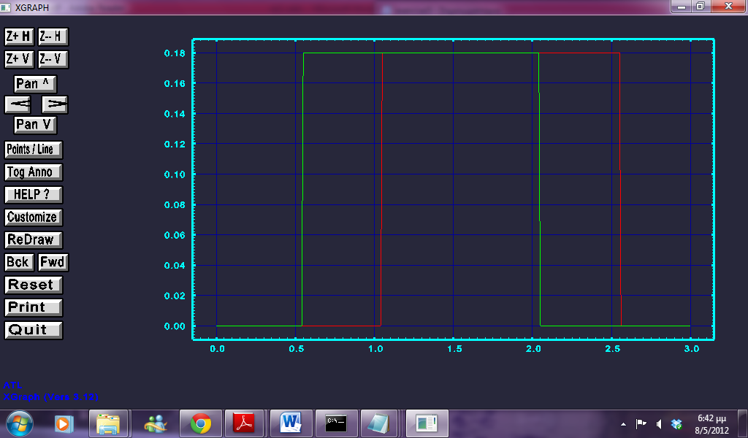

Σχήμα : Αναπαράσταση της τοπολογίας κόμβων στο Xgraph, CBR

Όπως βλέπουμε η κίνηση σταθερής ροής έχει μεγάλο ρυθμό μετάδοσης. Το γεγονός αυτό είναι απόλυτα αναμενόμενο αφού η συνάρτηση αποστολής πακέτων της είναι ομοιόμορφη με το χρόνο και προσπαθεί να κρατήσει σταθερό ρυθμό.

Αλλάζουμε την κίνηση του ενός αποστολέα σε «Exponential» και λαμβάνουμε την παρακάτω γραφική:

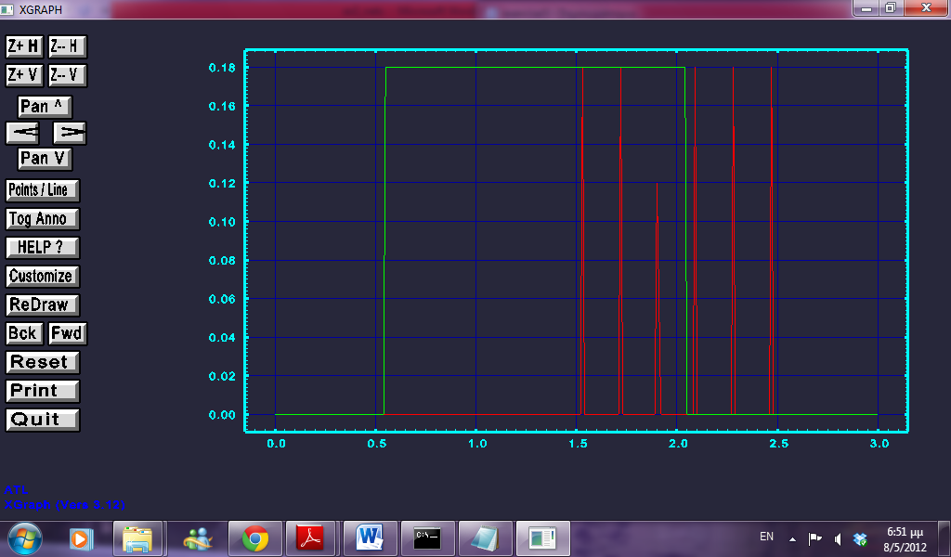

Σχήμα : Αναπαράσταση της τοπολογίας κόμβων στο Xgraph, Exponential

Εδώ, παρατηρούμε ότι η εκθετική κίνηση κινείται κατά το μεγαλύτερο διάστημα σε χαμηλότερα επίπεδα. Αυτό συμβαίνει γιατί τα πακέτα δεν στέλνονται σε ίσα χρονικά διαστήματα κι έχουν αρκετά μικρότερο ρυθμό σε σχέση με προηγουμένως παρόλο που το μέγεθος των πακέτων του είναι σταθερό. Το συμπέρασμα αυτό προκύπτει και από την αναπαράσταση στο ΝΑΜ, όπου τα πακέτα στέλνονται αισθητά πιο αργά.

**Ερωτήσεις**

*13) Ποιός είναι ο μέγιστος αριθμός μετάδοσης που επιτυχγάνεται για τις δύο περιπτώσεις κίνησης, με βάση τις γραφικές παραστάσεις που σχεδιάσατε;*

Ο μέγιστος ρυθμός μετάδοσης είναι και για τις δύο περιπτώσεις κίνησης 0.18.

*14) Αιτολογήστε τις τιμές που θέσατε παραπάνω για τις δύο τιμές κίνησης (cbr και exp);*

H παραπάνω τιμή είναι λογική αφού είναι ελαφρώς μικρότερη από το εύρος ζώνης της σύνδεσης (δηλ 2Mb).